4 YAŞ GRUBU mart AYI AYLIK PLAN

BELİRLİ GÜN VE HAFTALAR

- Dünya Kadınlar Günü [ 8 Mart ]
- İstiklal Marşının Kabulü [ 12 Mart ]

- 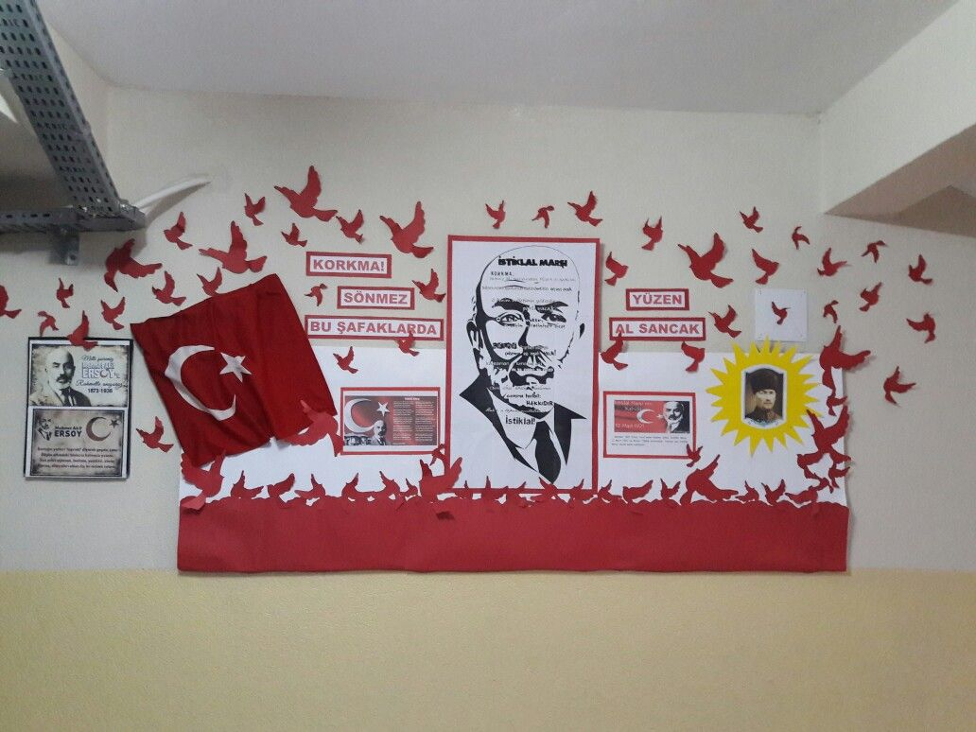

- Çanakkale zaferi [ 18 Mart ]

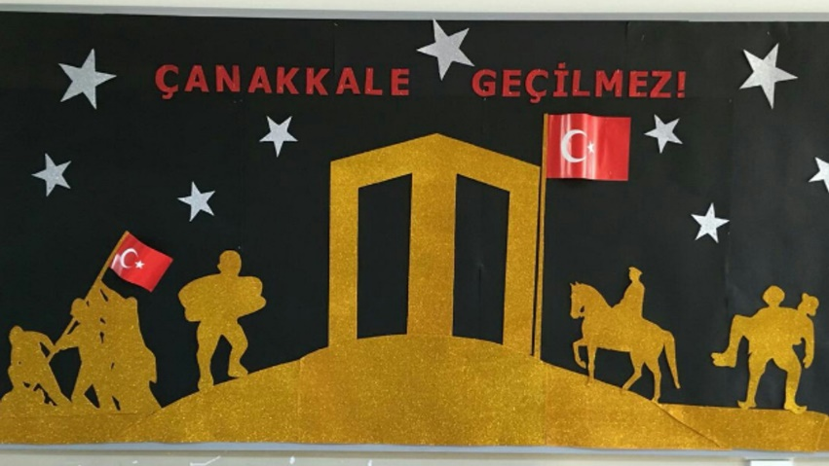

- Yaşlılara saygı haftası [ 18-24 Mart ]

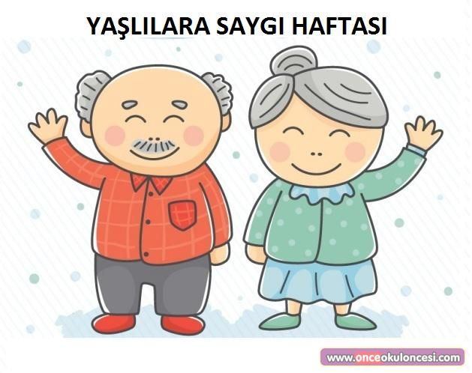
- Orman Haftası [ 21-26 Mart ]

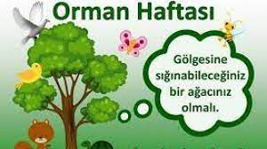

- Dünya Su Günü [ 22 Mart ]

- Dünya tiyatrolar günü [ 27 Mart ]

TÜRKÇE DİL ETKİNLİĞİ

- İlkbahar mevsimi ve özellikleri
- İskelet sistemi ve iç organları
- Civcivin oluşum şeması
- Haftanın günleri
- İletişim araçları
- Bilmeceler
- Eğitici masallar

MÜZİK ETKİNLİĞİ

- Kaplumbağa şarkısı
- Miço nerden gelirsin
- Yengeç kumda dur
- Postacı
- Çanakkale türküsü
- Gezegenler şarkısı
- Fasulye büyüdü
- Bilmeceler
- Eğitici masallar

Eğitici oyun:
- Bambu çubukları
- Sudoku
- Kodlama
- Denge tahtaları
- Dedektif oyunu
- Eşleştirme kartları
- Yapboz
- Cüz zekâ oyunu

Parmak oyunları :
- Vücudumuz
- Ördek ailesi
- Bir kuş konmuş
- Aç tırtıl
- Balon

Hareketli ve müzikli oyun etkinliği:
- Evimize köyümüze
- Mendil kapmaca
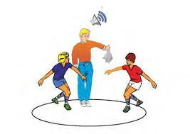

- Köşe kapmaca

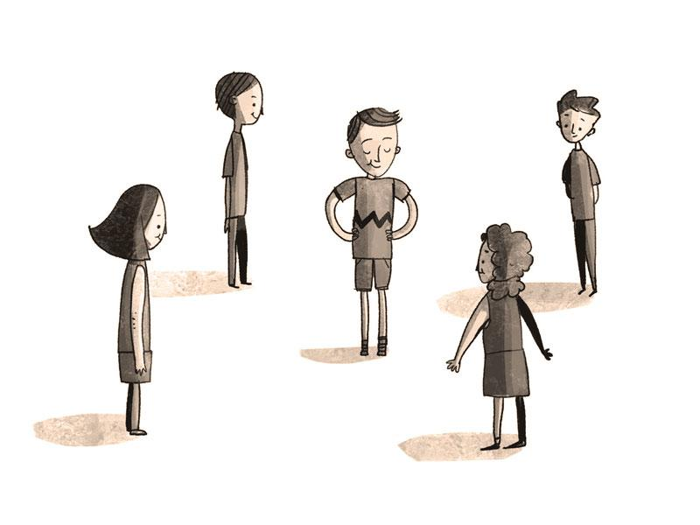
- Uykucu horoz
- Meyve sepeti
- Jibidi müzikli ritim
- Ku çi çi müzikli ritim

OKUL ÖNCESİ ETKİNLİKLER
- Kesme yapıştırma yöntemi ile civciv yapma

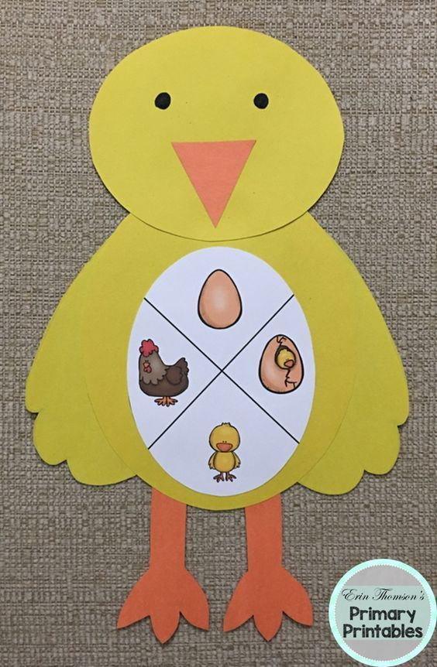

- İlkbahar mevsimi grup çalışması
- Tuvalet kağıdı ruloları ile iskelet yapma

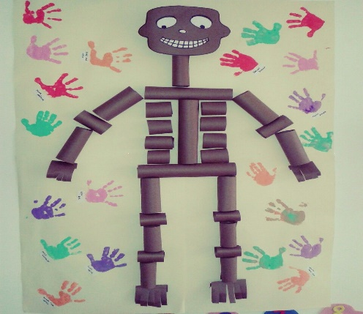

- Gezegenler grup çalışması
- İletişim araçları [ radyo , televizyon, mektup, bilgisayar, gazete ] sanat etkinliği
- Su günü sanat etkinliği

DRAMA ÇALIŞMASI

- Ağustos böceği ve karınca hikayesi drama çalışması

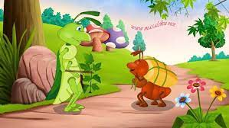

- Newton’un yer çekimi drama çalışması
- Su damlasının serüveni drama çalışması

SCAMPER ÇALIŞMASI
- Meslekler [ Ben büyüyünce ne olacağım ]

FEN VE DOĞA ETKİNLİĞİ

- Renklerin oluşumu

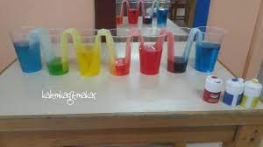

- Tat deneyi
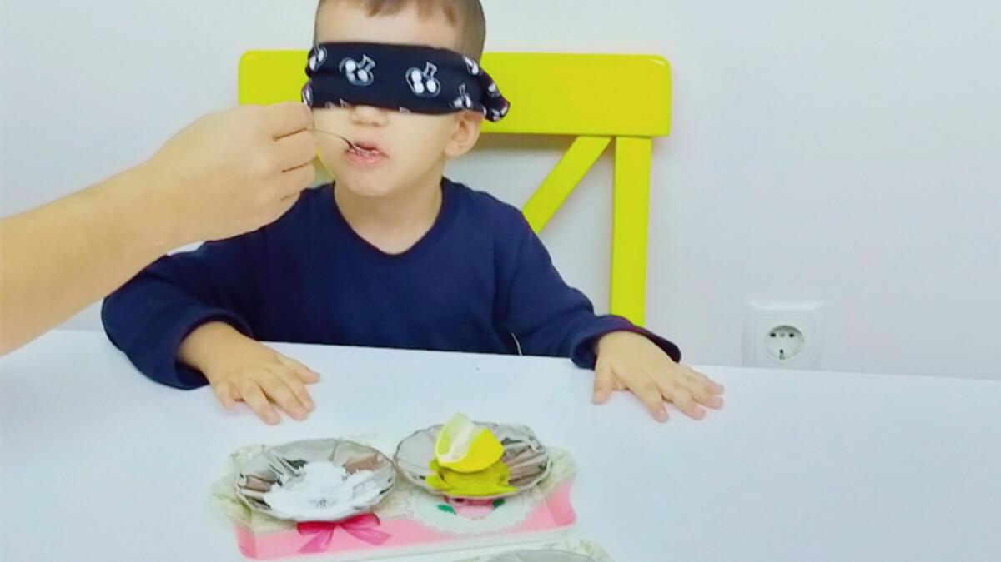

KAVRAMLAR

- Yaşlı- genç
- İnce- kalın
- Canlı- cansız
- Aşağıda- yukarıda
- Farkı bulma

MATEMATİK ETKİNLİĞİ

- 9-10 rakamı
- Çizgi çalışması
- Örüntü
- “ E “ sesi kelime bulma oyunu
- Görsel algı ve dikkat etkinliği
- Şekiller
- Nesne sayma, tamamlama ve eşleştirme
- Ritmik sayma [ 1’den 20’ye kadar ]

DEĞERLER EĞİTİMİ

- Sabır

SATRANÇ EĞİTİMİ

- Satranç taşlarının hareketlerini öğrenme.

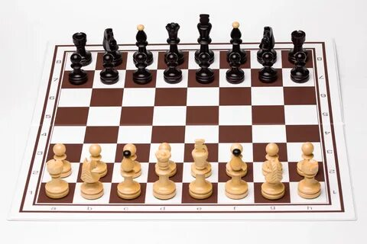

ÖĞRETMENLER :

SÜMEYRA KESKİNKILIÇ
ÇİĞDEM KAYA

